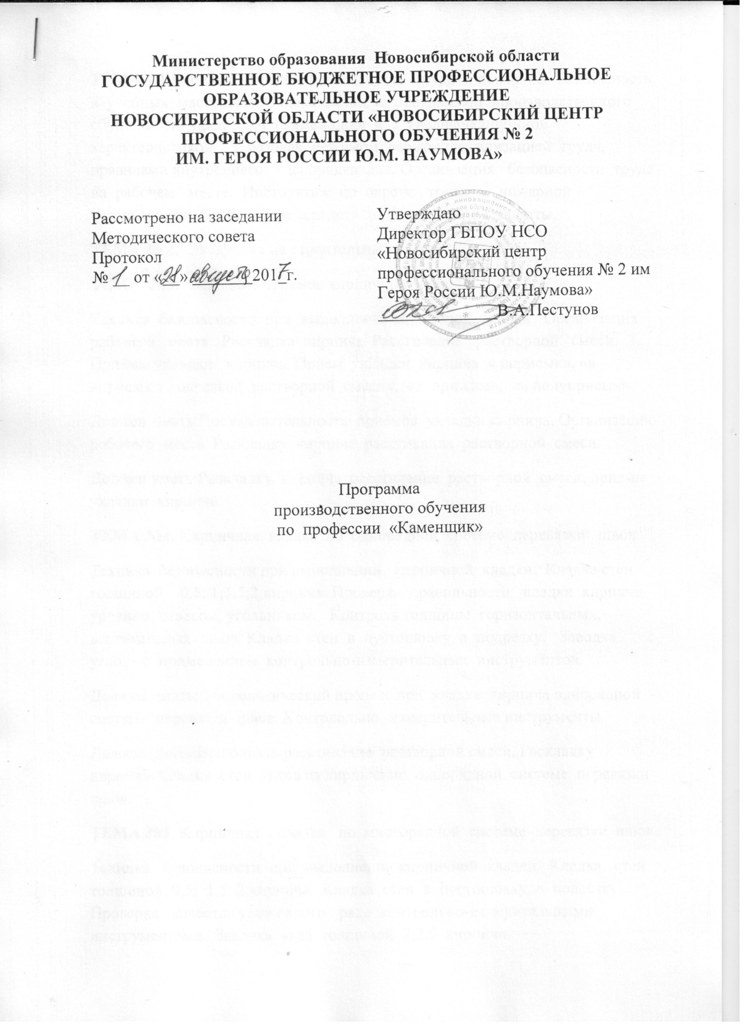

ТЕМА№1.Вводная занятие. Безопасность труда и пожарная безопасность в учебных мастерских.Ознакомление с программой производственного обучения по профессии «каменщик» и с квалификационной характеристикой 3 разряда. Режимом работы, организацией труда, правилами внутреннего распорядка дня. Организация безопасности труда на рабочем месте. Инструктаж по охране труда и пожарной безопасности. Применение средств индивидуальной защиты.
ТЕМА № 2. Экскурсия на строительный объект.
ТЕМА №3. Освоение приемов кирпичной кладки .
Техника безопасности при выполнение кирпичной кладки. Организация рабочего места . Раскладка кирпича. Расстилание растворной смеси. Приёмы укладки кирпича. Прием укладки кирпича « вприсык», «в вприсык с подрезкой растворной смеси», «в прижим», «в полуприсык».
Должен знать:Последовательность приемов укладки кирпича. Организацию рабочего места. Раскладку кирпича, расстилание растворной смеси.
Должен уметь:Раскладку кирпича, расстилание растворной смеси, приемы укладки кирпича.
ТЕМА №4. Кирпичная кладка по однорядной системе перевязки швов.
Техника безопасности при выполнении кирпичной кладки. Кладка стен толщиной 0,5; 1;1,5;2;кирпича. Проверка правильности кладки кирпича уровнем, отвесом, угольником. Контроль толщины горизонтальных, вертикальных швов. Кладка стен в пустошовку, в подрезку. Заводка углов с применением контрольно-измерительных инструментов.
Должен знать: Технологический процесс при кладке кирпича однорядной системе перевязки швов. Контрлольно -измерительные инструменты.
Должен уметь:Выполнять расстилание растворной смеси. Раскладку кирпича .Кладку стен, углов из кирпича по однорядной системе перевязки швов.
ТЕМА №5. Кирпичная кладка по многорядной системе перевязки швов.
Техника безопасности при выполнении кирпичной кладки. Кладка стен толщиной 0,5; 1,5; 2 кирпича. Кладка стен в пустошовку, в подрезку. Проверка качества уложенного ряда контрольно-измерительными инструментами. Заводка угла толщиной 2;2,5 кирпича.
Должен знать: Технологический процесс при кладке кирпича многорядной системе перевязки швов. Контрольно -измерительные инструменты.
Должен уметь:Выполнять расстилание растворной смеси. Раскладку кирпича .Кладку стен, углов из кирпича по многорядной системе перевязки швов.
ТЕМА №6.Трёхрядная система перевязки швов.
Инструктаж по Т.Б. Организация рабочего места. Кладка столбов квадратного сечения ( 2Х2) т.е 510Х510мм; прямоугольного сечения (1,5Х2)-380 х510мм. Кладка простенков. Проверка качество, контроль качества выполняемых работ применением шнура с отвесом, уровня, угольника.
Должен знать: Технологический процесс при кладке кирпича трехрядной системе перевязки швов. Контрольно -измерительные инструменты. Допускаемые отклонения при кладки столбов и простенков.
Должен уметь:Выполнять расстилание растворной смеси. Кирпичную кладку столбов и простенков. Пользоваться контрольно- измерительными инструментами.
ТЕМА №7. Кладка из природного и искусственного камня.

Кладка из керамических и силикатных камней с сквозными и несквозными пустотами. Кладка из бетонных и природных камней правильной формы. Кладка из двух видов каменных материалов. Перегородки из кирпича, керамического камня, гипсобетонных плит, стеклоблоков. Облегченная кладка :с воздушной прослойкой, колодцев, кирпичное бетонная-анкерная. Кладка перемычек арочная, клинчатая, рядовая.
Должен знать: Выполнение кладки из керамических камней со сквозными и несквозными пустотами. Варианты кладки перемычки из кирпича. Виды облегченной кладки.
Должен уметь:Выполнение керамической кладки из двух разных материалов Виды облегченной кладка. Выполнять перемычку из кирпича арочную, клинчатую, рядовую.
Тема №8 Декоративная кладка стен
Варианты декоративной кладка: со сплошными вертикальными швами, готическая, крестовая, с прерывистыми вертикальными швами. Кирпичная декоративно-рельефная кладка с орнаментом. Облицовка стен одновременно с кладкой.
Должен знать: Варианты декоративной кладки. Технологический процесс декоративно-рельефной кладки.
Должен уметь:Выполнять варианты декоративной, декоративно-рельефной кладки.
Тема №9 Бутовая кладка
Комплект инструментов, приспособлений и инвентаря для выполнения кладки. Организация труда. Подготовка каменного материала для выполнения бутовой кладки. Разновидности бутовой кладки: «под залив», «под скобу», «с виброуплатнением».Последовательность выполнение бутобетонной кладки. Требования к кладки из бутового камня.
Должен знать:Виды бутовой кладки. Применяемые инструменты при выполнение бутовой и бутобетонной кладки. Требование к качеству бутовой кладки. Технику безопасности при выполнение кладки
Должен уметь:Выполнять бутовую и бутобетонную кладку в технологической последовательности. Применять инструменты по назначению.
Тема №10 Устройство гидроизоляции каменных конструкций
Устройство горизонтальной и вертикальной гидроизоляции. Гидроизоляция стен подвала зданий. Горизонтальная гидроизоляция из цементного раствора. Вертикальная гидроизоляция окрасочная битумной мастикой, оклеенная рулонными материалами (толь, рубероид) Применяемые инструменты и оборудования.
Должен знать:Технологическую последовательность горизонтальной и вертикальной гидроизоляции. Назначения инструментов при выполнение гидроизоляции.
Должен уметь:Пользоваться инструментами при выполнение гидроизоляции. Выполнять горизонтальную, вертикальную гидроизоляцию в необходимых местах здания, в технологической последовательности.
Тема №11 Каменные работы в зимнее время
Кладка способом замораживания с применением противоморозных добавок. Усиление кладки стальными связями в местах пересечения стен. Армирование кладки. Кладка с электропрогревом. Проводимые мероприятия в период оттаивания кладки
Должен знать:Применяемые противоморозные добавки. Технику безопасности при использование противоморозные добавки. Место нахождение и усиление кладки в зимние время, проводимые мероприятия в период оттаивания кладки.
Должен уметь:Армировать кирпичную кладку. Применять противоморозную добавку. Проводить мероприятия в период оттаивание кладки
Тема №12Ремонт и восстановление кладки
Применяемые инструменты(ручной, электроинструмент) пробивка «борозд», «гнезд». Заделка отверстий кирпичом, растворам . пробивка любых отверстий. Подводка и заделка балок. Трещины в капитальной стене «замок» Усиление фундамента. Техника безопасности при выполнение ремонтных работ.Должен знать:
Технику безопасности при выполнение ремонтных работ. Применять инструмент по назначению. Выполнение вида работ по назначению.
Должен уметь:Выполнять пробивку трещин и заделку трещин кирпичом и раствором.
Усиление фундамента.

